Рекомендации педагога-психолога

1. «Памятка первокурсника» – рекомендации по организации учебной деятельности и общения для студентов первого курса всех специальностей
2. Памятка студентам "Чем опасно недосыпание"
3. Памятка студентам "Социальные сети: польза и вред"
4. Памятка студентам "О вреде сквернословия"
5. Памятка студентам "Как справиться со стрессом"
6. Памятка студентам "Как подготовиться к сессии"
7. Памятка педагогическим работникам «Как избежать встречи с синдромом профессионального выгорания?»
8. Памятка педагогическим работникам «Предупреждение конфликтных ситуаций на уроке»
9. Памятка родителям «Об особенностях юношеского возраста»
10. Советы родителям «О компьютерной зависимости»
Памятка первокурсникам.
Памятка первокурсника «Памятка первокурсника» – рекомендации по организации учебной деятельности для студентов первого курса.
Тебе, первокурсник!
Уважаемый первокурсник!
Поздравляем тебя с началом учебного года. Впереди у тебя яркая, насыщенная событиями студенческая жизнь: учеба, веселые студенческие праздники, экзаменационные сессии и единый студенческий дух. Студенческая жизнь - это, прежде всего, учеба, поэтому не забывайте о главном предназначении студента – научиться приобретать знания, уметь работать самостоятельно. Полученное образование поможет тебе добиться высот в профессиональной деятельности. Не ограничивай себя только занятиями, старайся узнать и сделать больше, принимай участие в студенческой жизни училища. Не бойтесь идти вперед, вам всегда придут на помощь ваши друзья-студенты, а классные руководители, мастера, преподаватели и руководство училища помогут советом и делом.
Желаем тебе здоровья, успехов, отличных оценок и удачных начинаний!
Настоящая памятка позволит тебе лучше ориентироваться и планировать свое время в течение первого, весьма важного года. Помни, что от твоего умения правильно организовать свои занятия в решающей степени будет зависеть твой дальнейший успех.
С главными особенностями рациональной технологии учебы мы постараемся тебя познакомить на страницах данной памятки. Отличительная особенность обучения в училище - необходимость постоянно работать самостоятельно. К сожалению, как показывает практика, не все первокурсники сразу готовы к такой системе обучения. Не всегда получается правильно спланировать время, организовать место для занятий, преодолеть какие-либо внутренние психологические проблемы и барьеры.
Впереди интересная студенческая жизнь! Но чтобы она была не только интересной, но и продуктивной, чтобы хватило сил и на учебу, и на развлечения, воспользуйтесь несколькими советами:
- Привыкните выходить на 15-20 минут раньше - это сбережет ваши нервы, нагрузка на которые будет повышена на первых порах.
- Важно находить баланс между учебой и развлечениями, выполнением заданий и отдыхом.
- Важно не накапливать дефицит сна - ложитесь пораньше спать.
- Питание должно быть регулярным и сбалансированным, ешьте 3 раза в день.
- Старайтесь не терять здравый смысл, относитесь к своему здоровью ответственно, возьмите в союзники чувство юмора.
Все у вас получится!
Главное в период обучения - это научиться методам самостоятельного умственного труда, сознательно развивать свои творческие способности и овладевать навыками творческой работы. Для этого необходимо строго соблюдать дисциплину учебы и поведения.
Четкое планирование своего рабочего времени и отдыха является необходимым условием для успешной самостоятельной работы. Каждому студенту следует составлять еженедельный и семестровый планы работы, а также план на каждый рабочий день. С вечера всегда надо распределять работу на завтра. В конце каждого дня целесообразно подводить итог работы: тщательно проверить, все ли выполнено по намеченному плану, не было ли каких-либо отступлений, а если были, по какой причине это произошло. Нужно осуществлять самоконтроль, который является необходимым условием успешной учебы. Если что-то осталось невыполненным, необходимо изыскать время для завершения этой части работы, не уменьшая объема недельного плана.
Лекции.
Слушание и запись лекций - сложные виды учебной работы. Внимательное слушание и конспектирование лекций предполагает интенсивную умственную деятельность студента. Слушая лекции, надо отвлечься при этом от посторонних мыслей и думать только о том, что излагает преподаватель. Краткие записи лекций, конспектирование их помогает усвоить материал.
Цель составления конспекта: - фиксирование материала с возможностью повторения в любое время; - возможность использования конспекта и другими лицами; - закрепление связи ярких ассоциаций со смыслом, идеями.
Конспект является полезным тогда, когда записано самое существенное, основное. Не надо стремиться записать дословно всю лекцию. Такое «конспектирование» приносит больше вреда, чем пользы. Некоторые студенты просят иногда лектора «читать помедленнее». Но лекция не должна превращаться в «диктовку». Это очень вредная тенденция, ибо в этом случае студент механически записывает большое количество услышанных сведений, не размышляя над ними.
Желательно запись осуществлять на одной странице, а следующую оставлять для проработки учебного материала самостоятельно в домашних условиях. Принципиальные места, определения, формулы следует сопровождать замечаниями: "важно", "особо важно", "запомнить" и т.п. Целесообразно разработать собственную "маркографию" (значки, символы), сокращения слов. Работая над конспектом лекций, всегда используй не только учебник, но и ту литературу, которую дополнительно рекомендовал лектор. Именно такая серьезная, кропотливая работа с лекционным материалом позволит глубоко овладеть знаниями.
Подготовка к сессии
Подготовка к экзаменационной сессии и сдача зачетов и экзаменов является ответственным периодом в работе студента. Серьезно подготовиться к сессии и успешно сдать все экзамены - долг каждого студента. Рекомендуется так организовать свою учебу, чтобы перед первым днем начала сессии были сданы все контрольные работы, зачеты, выполнены другие работы, предусмотренные графиком учебного процесса.
Основное в подготовке к сессии - это повторение всего материала, курса или предмета, по которому необходимо сдавать экзамен. Успевает только тот, кто хорошо усвоил учебный материал. Если Вы плохо работали в семестре, пропускали лекции, слушали их невнимательно, не конспектировали, не изучали рекомендованную литературу, то в процессе подготовки к сессии Вам придется не повторять уже знакомое, а заново в короткий срок изучать весь материал. А это часто оказывается невозможно сделать из-за нехватки времени.
В дни подготовки к экзаменам избегайте чрезмерной перегрузки умственной работой, чередуйте труд и отдых. Можно рекомендовать на этот период следующий режим дня:
- подъем в 6:30-7:00, утренний туалет, гимнастика, завтрак (не более часа);
- 8:00-8:30 - занятия (для них все должно быть подготовлено еще с вечера). Краткие паузы (5-10 минут) для отдыха устраивай через каждые 50-55 минут интенсивной работы. После 2-3 часов занятий - получасовой перерыв. После перерыва можно сосредоточенно позаниматься еще 2-2,5 часа.
- 14.00 – обед. Сразу же после обеда заниматься не рекомендуется, так как это окажется малопроизводительным. Лучше сделать прогулку, выполнить какую-либо работу, не связанную с подготовкой к экзамену, отдохнуть (если есть потребность, сон - самый лучший вариант).
- 15.30 - затем надо опять напряженно позаниматься 2,5-3 часа и 1-2 часа после ужина. Не засиживайтесь за полночь.
При подготовке к сдаче экзаменов старайтесь весь объем работы распределять равномерно по дням, отведенным для подготовки к экзамену, контролировать каждый день выполнения работы. Лучше, если можно, перевыполнить план. Тогда всегда будет резерв времени.
Как запоминать материал?
1. Заучивай с желанием знать и помнить.
2. Ставь цель запомнить надолго.
3. Пользуйся смысловыми опорами, смысловым соотношением, смысловой группировкой – кто хорошо осмыслит, тот хорошо запоминает и долго помнит.
4. Начинай повторять до того, как материал стал забываться.
5. Заучивай и повторяй небольшими дозами.
6. Лучше учить по одному часу 7 дней, чем 7 часов подряд в один день.
7. Память любит разнообразие, после математики учи историю, после физики – литературу.
8. Когда учишь, записывай, рисуй схемы, черти графики, изображай то, что усваиваешь, сравнивай с тем, что знал раньше.
9. Как можно быстрее, не дожидаясь полного заучивания, старайся воспроизвести, закрыв книгу.
10. Никогда сразу не обращайся к книге, если что-нибудь забыл, постарайся припомнить сам.
Как жить в студенческой группе?
«Человек, отделяющий себя от других людей, лишает себя счастья, потому что чем больше он отделяет себя, тем хуже его жизнь» Л.Н. Толстой
Каждый день ты встречаешься с самыми разными людьми. Чаще всего, наверное, тебе приходится общаться с одногруппниками, и все они не похожи друг на друга, отличаются характерами и привычками. Строить взаимоотношения в коллективе очень нелегко. Наверняка в твоей группе есть люди, которые тебе нравятся, с кем интересно и легкое общаться, а есть и такие, которые неприятны. Ты стараешься их не замечать, потому что они обладают недостатками, которых ты терпеть не можешь в людях и не желаешь прощать. Как поладить со всеми? Ведь тебе придется видеть этих людей изо дня в день несколько лет. Искусство общения с окружающими очень непростое и требует тренировки и терпения. В самом деле, как сохранить свое достоинство, общаясь с неприятным тебе человеком и, наоборот, как поддерживать хорошие отношения с друзьями?
Быть может, ответить на этот вопрос ты сможешь самостоятельно, прочитав следующее высказывание: «Совершеннейший из людей тот, кто любит всех ближних своих и делает им добро, без разбора, хороши они или дурны» Мухаммед.
Конечно, ты стараешься общаться с теми, кто тебе приятен, интересен и относится к тебе доброжелательно, но ведь приходится общаться не только с ними. Например, с тобой учится какой-нибудь неразговорчивый, замкнутый и угрюмый человек, который ни с кем не начинает разговор первый, не участвует в общих делах, редко смеется и по большей части ходит один? Ты думаешь, он зануда и с ним не о чем поговорить? А вот попробуй проверить свою догадку: стоит тебе заговорить с ним, и все выяснится. Возможно, он очень интересный собеседник, только стеснительный. В любом случае ты завоюешь его расположение, потому что проявишь желание общаться с ним.
К любому человеку можно найти подход, каждого можно понять, но тебе выбирать – с кем дружить по-настоящему.
Может быть, ты не сможешь наладить дружеские отношения со всеми одногруппниками, но постарайся вести себя миролюбиво, привлекать к себе своей открытостью и терпимостью к чужим недостаткам, потому что идеальных людей не существует. Убедиться в этом легко – достаточно взглянуть на себя в зеркало и честно оценить собственные качества и недостатки, которые твои друзья все же умудряются тебе прощать. Так что постарайся сохранять доброжелательные отношения со всеми одногруппниками, не обижай никого, но общайся по большей части с теми, кто тебе нравится. Надеемся, что приведенные в предлагаемой памятке советы и рекомендации помогут тебе правильно организовывать свою учебную деятельность, общение, а также сохранять самообладание сложных ситуациях первого курса.
В ДОБРЫЙ ПУТЬ, ПЕРВОКУРСНИК!
Чем опасно недосыпание.

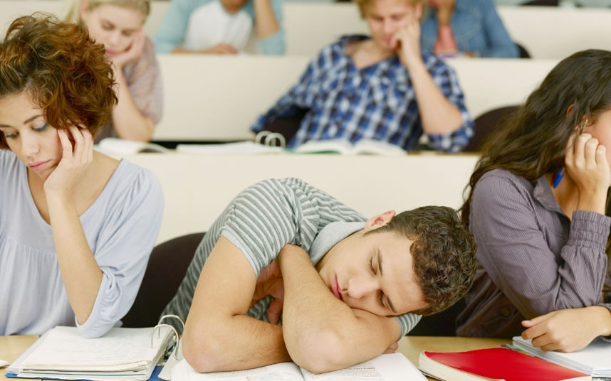
«Сон лучше всякого лекарства» пословица
Для многих из нас лечь спать позже обычного стало настолько обыденным явлением, что мы не обращаем на него внимания. Нехватку сна в рабочие дни мы пытаемся компенсировать отсыпанием в выходные. Особенно «грешит» недосыпом молодёжь, которая для отдыха использует Интернет, и по ночам вместо сна смотрит фильмы, играет в сетевые игры, общается в социальных сетях. К сожалению, отоспаться в прок не получается, поэтому, что бы ни было причиной недосыпа, его результат — навязчивая сонливость. И когда нехватка сна становится хроническим явлением нашей жизни, пора бить тревогу.
Сонливость может подвести нас на работе, учёбе, нанести ущерб отношениям, стать причиной внезапных вспышек гнева и депрессии и даже представлять угрозу жизни. Люди, пренебрегающие полноценным сном, часто жалуются, что чувствуют себя, как будто в тумане, что у них сильно болит голова и т.д.
Разберёмся, какие проблемы поджидают того, кто игнорирует необходимость полноценного сна:
1. Недостаток сна вызывает замедление мыслительных процессов. Недосып приводит к понижению реакции и концентрации внимания. В случае недостатка сна труднее сосредоточиться и легче ошибиться. Это мешает выполнить задачи, которые требуют логического рассуждения или комплексного подхода. Принятие решений становится более трудным процессом, потому что невозможно правильно оценить ситуацию.
2. Недосыпание ослабляет память. Дело в том, что во время сна вся новая информация, которую мы почерпнули за день, включается в краткосрочную память. При этом различные фазы сна играют различные роли в обработке новой информации и переводе её в долговременную память. Если сон неполноценный, процессы запоминания нарушаются.
3. Недостаток сна ухудшает способность к обучению. Поскольку мы не можем сосредоточиться, нам становится труднее усваивать информацию, таким образом,
невозможно учиться эффективно (в том числе осваивать новые приёмы и техники).

4. Недостаток сна влияет на психику. Нехватка сна значительно изменяет настроение. Не выспавшись, мы становимся раздражительными и агрессивными, не справляемся с эмоциональным напряжением. Регулярные конфликты со своими близкими, друзьями – в их основе может быть повинен дефицит сна.
5. Самая большая опасность недосыпа: замедление реакции. Пренебрежение полноценным сном ставит под удар не только учёбу и работу, а даже жизнь. Ведь сонливость замедляет скорость реакции и сродни алкогольному опьянению. Только на дорогах ежегодно почти 100 000 аварий случаются по вине усталого водителя. И почти треть водителей хотя бы раз в жизни засыпали за рулем. В спорте сонливость тоже гарантия проблем – замедляется время реакции и спонтанного реагирования. 6. Износ организма. Недостаток сна приводит к износу сосудистой системы. Недосыпание увеличивает риск развития инфаркта и гипертонии. Медики констатируют: если Вы недостаточно спите, не помогут ни физические нагрузки, ни правильное питание, ни приём витаминов. Поэтому во главе здорового образа жизни стоит полноценный, достаточный сон.
Так сколько же нужно спать, чтобы не причинять себе вреда? Конечно, у всех людей разная «сонная» потребность. Это зависит от возраста, пола, нагрузок. Новорожденные спят по 20 - 23 часов в сутки, 16 - летнему подростку необходимо спать не менее 9 часов. Взрослому человеку на сон требуется отводить не менее 7 - 8 часов в сутки.
________________________
Помните! Если Вы сумеете обеспечить себе достаточное количество сна, Ваша память и реакция улучшатся, учёба будет отнимать меньше сил, а занятия принесут долгожданные результаты. Полноценный отдых и сон поможет Вам сохранить здоровье и молодость.

Социальные сети: польза и вред
Чем же так манят нашу молодёжь социальные сети? Рассмотрим положительные и отрицательные стороны общения в соц. сетях.
Положительные стороны социальных сетей:
1. Скорость поиска. В социальных сетях можно без проблем найти нужное видео, музыку, человека, а также просто отыскать единомышленников. Регистрируясь в социальной сети, пользователь сообщает свои имя и фамилию, а также другие данные – возраст, учебные заведения, контактные телефоны. Это позволяет в считанные секунды найти любого человека, при условии, что он указал достоверные сведения о себе. Это очень весомый плюс – ведь раньше для того, чтобы найти друзей детства или одноклассников требовалось гораздо больше времени.
2. Простота общения и обмена информацией. Конечно же, у каждого из нас есть мобильный телефон, и мы можем обмениваться информацией посредством смс и ммс сообщений. Но ведь на это уходит немалое количество денег. Гораздо удобнее пересылать данные в соц. сетях. Имея аккаунт в социальной сети, человек находится в курсе всего, что происходит с его друзьями, он может зайти на страничку любого интересующего его человека, посмотреть фотографии, прокомментировать новости или просто пообщаться. Это очевидное достоинство соц. сетей – сегодня общаться стало гораздо проще и удобнее.
3. Создание круга интересов. Чем бы ни увлекался человек, можно не сомневаться, что в социальной сети он обязательно найдет своих единомышленников. Для этого существуют интересные сообщества и группы, в которых можно совершать определенные покупки, обменять что-либо и даже найти работу.
Отрицательные стороны социальных сетей:
1. Расход большого количества времени. Для кого-то соц. сети – это отличный шанс «убить» время, а для кого-то – это просто потраченные впустую часы. Ведь это время можно провести с гораздо большей пользой: встретиться с друзьями, приготовить вкусный ужин или же заняться самообразованием.
2. Отрешение от реального мира. В социальных сетях мы позиционируем себя несколько иначе, нежели в жизни. Опираясь на современные исследования в области Интернет - общения, можно сказать, что 70% активных посетителей социальных сетей приукрашивают свою жизнь. Кроме того, возможность изменить реальность и предстать в социальной сети богатым и успешным также многих прельщает. В итоге есть риск настолько вжиться в созданный виртуальный образ, что, так сказать, вернуться вовремя на землю не всегда получается.
3. Деградация личности. Если обратить внимание на речь чрезмерно активных пользователей социальных сетей, то можно заметить бессмысленность большинства их разговоров и присутствие в них непонятных обычным людям слов, типа «лайкнуть», «юзать», «лол» и т.д.
4.. Потеря навыков социального общения. Подмена реального общения ведет к потере чувства реальности и навыков социального общения. В живом разговоре нельзя поставить смайл. Понятия «добавить в друзья», «удалить из друзей», создают ощущение, что в реальной жизни так же просто строятся отношения, а это не так. Добавь на страницу свечу памяти по погибшим, добавь георгиевскую ленточку, гвоздику и т.д. в честь Дня Победы. Вместо реальной гвоздики ветеранам, вместо активной помощи благотворительным организациям и пострадавшим людям - человеку в сети кажется, что он, добавив картинку, сделал дело.
5. Вероятность возникновения зависимости. Соц. сети обладают большим аддиктивным потенциалом, т.е. значительным риском возникновения зависимости. Особенно подвержены этому подростки, у которых отсутствие доступа в Интернет может вызвать настоящую психическую «ломку».
6. Социальные сети — поле деятельности для мошенников и недоброжелателей. Не многие задумываются, что размещение чрезмерного количества фотографий, наиболее подробных данных о себе, может обернуться против них.
7. Вред здоровью. Постоянное присутствие в соц. сети может нанести определенный вред здоровью. Многочасовое сидение за компьютером может привести к снижению зрения и гиподинамии.
8. Потеря мотивации к работе. Человек, попавший в зависимость от социальных сетей, становится менее активным. Сегодня на многих предприятиях вход сотрудников в соц. сети недоступен, так как подобное общение сильно отвлекает от работы. ъ
Исходя из всего написанного выше, можно сделать вывод: Социальные сети не несут в себе вреда, если пользоваться ими в меру.
ПОМНИТЕ! Активное общение в социальных сетях является лишь дополнением к полноценному живому общению. Нужно уметь брать от социальных сетей только хорошее и отсеивать плохое!

О вреде сквернословия
«Не употребляй нецензурных и вообще никаких грязных, ругательных слов. Проходя через твоё сознание, твой язык, они загрязняют тебя, твой ум, твою душу. Употребляя грязные слова, ты сам становишься грязнее»
Ф.Г. Углов
Русский язык всегда отличался от других красотой, гибкостью и разнообразием, недаром его называют великим и могучим. Но огромное число русскоговорящих взрослых и даже детей зачастую вставляют в свою речь мат. Молодые люди и девушки свободно сквернословят в своих компаниях. Дети, слыша брань родителей, засоряют свой язык, даже не понимая смысла произносимых слов. Сегодня мат проник в литературу и на телевидение.
Так что же такое сквернословие? Является ли мат частью национального языка или это признак нашего духовного и нравственного разложения?
Сквернословие происходит от слова «скверна». В словаре В. Даля сказано: «скверна - мерзость, гадость, пакость, всё гнусное, противное, отвратительное, непотребное…». Корни сквернословия уходят в далёкую языческую древность. Скверные слова были включены в заклинания, обращённые к языческим божествам, мат являлся языком общения с демонами. Наши предки произносили эти слова, призывая себе на помощь демонов зла. Ведьмы и колдуньи использовали сквернословие в своих наговорах, насылая проклятие.
Именно с этим связан механизм влияния сквернословия на человека. Мат пробуждает в его подсознании доставшиеся человеку вместе с генной памятью «психовирусы». Употребляя мат в разговоре с друзьями, родными, современные люди, сами того не подозревая, совершают сокровенный ритуал, призывая зло.
Заблуждением является общепринятое мнение насчет того, что мат — это славянская традиция. Сквернословие на Руси примерно до середины 19 века не только не было распространено, но и являлось уголовно наказуемым. Во времена Михаила Фёдоровича и Алексея Михайловича за сквернословие полагалось телесное наказание.
Потом пришли иные времена. Грубая брань зазвучала сначала в кабаках, а потом выплеснулась на улицы городов. В 19 веке сквернословие постепенно из ругани превратилось в основу языка фабричных рабочих и мастеровых.
Как же влияет сквернословие на здоровье?
Ученые Российской академии наук пришли к выводу, что при помощи словесных мыслеобразов человек созидает или разрушает свой наследственный аппарат. Оказывается, ДНК способна воспринимать человеческую речь и читаемый текст по электромагнитным каналам. Одни сообщения оздоравливают гены, другие травмируют, подобно радиации. Например, добрые слова пробуждают резервные возможности генетического аппарата, а проклятия, матерщина вызывают мутации, ведущие к вырождению. Любое произнесенное слово не что иное, как волновая генетическая программа, влияющая на нашу жизнь и жизнь наших потомков.
Другая группа ученых под руководством доктора биологических наук И.Б. Белявского семнадцать лет занималась проблемой сквернословия. Они доказали, что заядлые матерщинники живут намного меньше, чем те, кто не сквернословит, потому что в их клетках очень быстро наступают возрастные изменения и проявляются различные болезни.
О том, что сквернословие — далеко не безобидная привычка, говорят нам и другие научные исследования. Группа российских физиков сконструировала специальный аппарат, позволяющий трансформировать звуковые колебания в электромагнитные. В ходе изучения влияния на растения энергетического потенциала слов, в том числе и бранных, учёные установили, что почти все «обруганные» матом семена растений погибли, а выжившие стали генетическими уродами, не способными программировать развитие здоровой жизни.
К сожалению, сквернословие негативно влияет не только на здоровье тех, кто ругается, но и тех, кто вынужден слушать ругательства. А ведь наши предки давно знали, что злые слова убивают. Есть прекрасная мудрость: "Словом можно убить, словом можно спасти».
Сквернословие - оружие неуверенных в себе людей. Грубость позволяет им скрыть собственную уязвимость и защищает их.
Матерная брань — это не только набор непристойностей. Подобная лексика свидетельствует о духовной болезни человека. Ведь слово — не просто набор звуков, выражающих мысль. Оно способно очень многое рассказать о нашем душевном состоянии.
Сократ говорил: "Каков человек, такова его и речь".
________________
Помните! Мы сами творим свою жизнь. Подбирая слова, включая внутренний контроль, мы можем спасти себя, сделать свою жизнь добрее, а можем сами же разрушить всё, что нам дано.

Стресс под контролем

Стресс во время сессии. Редкого студента не "напрягает" сессия, недаром студенческая молва гласит: "От сессии до сессии живут студенты весело..." И вот она приходит, как неизбежность, как рубеж, и ты идешь, то в бой, то на Голгофу... Зачеты, экзамены, все надо сдать в срок. Каждый ставит свою "планку" качества, но абсолютно все мечтают сдать ее, пройти рубеж, который с каждой сданной сессией приближает нас к заветному диплому.
Для того, чтобы ты был удовлетворен своими результатами, повысил уверенность в своих силах и способностях, необходимо справиться, в первую очередь со своими страхами и волнением. Вспомните ситуацию, когда от волнения бросало то в жар, то в холод, когда забываешь вдруг все, что учил, помнил и заикаясь "лепечешь" что-то преподавателю. Глубину стресса можно уменьшить, если осознать, что стресс и возбуждение во время сессии являются нормальной реакцией на неизвестность и тогда, вместо дезориентации он будет мобилизовать к работе. Проблем, связанных со сдачей сессии, конечно, много, однако, одной из основных является именно стресс.Обозначим три "ямы" на пути работы со стрессом: неуверенность в себе, плохо поставленная задача, лень. Давайте же учиться "приручать" свой стресс, повышать самоконтроль. Итак, начнем!
Ментальный тренинг (проигрывание в уме предстоящего события) – способ повышения психофизиологических резервов организма. Ментальная тренировка продолжительностью 10–15 мин. частотой 1–5 раз в неделю в течение нескольких месяцев приводит к улучшению показателей психомоторной координации, эмоциональной устойчивости, снижению тревожности. Пройдите в мыслях шаг за шагом по всей ожидаемой ситуации. Представьте весь ход событий экзамена, зачета, взаимодействие с преподавателем.
Если почувствовали страх, то вам, возможно, помогут эффективные советы предков: медленно сосчитайте до десяти; остановитесь и глубоко подышите: медленно вдохните воздух носом и на некоторое время задержите дыхание, затем выдохните очень медленно через нос, сосредоточившись на ощущениях, связанных с вашим дыханием. Напрягите все мышцы на 2 секунды, затем расслабьтесь. Думайте в позитивном ключе: «Я могу это сделать. У меня это уже получалось хорошо!».
Прием «Зеркало» (в ситуациях сильного эмоционального возбуждения посмотреть на себя в маленькое зеркало и улыбнуться).
Болевое переключение (подходит для мнительных, излишне чувствительных людей) – больно ущипните себя, уколите скрепкой, иглой.
Очень медленные движения головой: покачивание, повороты, наклоны.
Используйте биологически активные точки: энергично массажируйте пальчики рук, особенно суставы.
Рецептов существует много. Каждый студент выберет свой. Выбирайте, и не бойтесь пробовать.
Если же ситуация складывается так, что требуется профессиональная помощь, обращайтесь в психологическую службу университета. Вас ждут и вам помогут.

Как подготовиться к сессии?

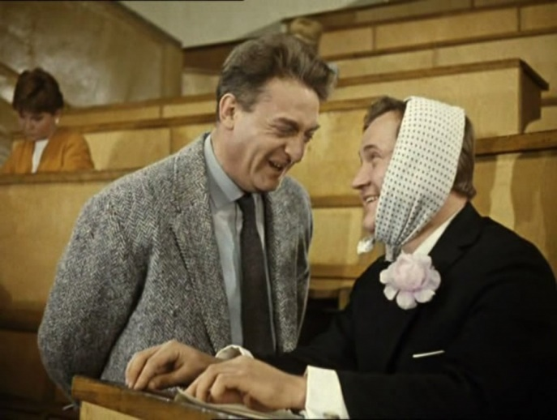
«На экзамене первыми сдают нервы». Не правда ли, это очень точная шутка?
Советы психолога «Как вести себя на экзамене»
Уровень стресса значительно повышается на устных экзаменах, когда решающее значение имеют и психологическая устойчивость, и владение речью, и умение правильно построить свой ответ и продемонстрировать свои знания.
Несколько меньше стресс на письменных экзаменах.
Поведение на письменном экзамене:
- если чувствуешь, что тобой овладевает паника, немедленно скажи самому себе "Стоп!”
Это слово нужно произнести вслух как команду;
- всегда помни: всё, что происходит в твоём организме, полностью управляется твоими
мыслями, нужно лишь правильно подобрать фразу, программирующую твоё сознание, например: «Я спокоен», «Я легко отвечу на все вопросы», «Я всё знаю»;
- после этого приведи в норму свое дыхание: несколько раз сделай глубокий вдох и
медленный выдох.
Ты подготовился к экзамену, теперь настало время реализовать свои знания:
- постарайся не реагировать на отвлекающие моменты (звуки и движение в аудитории и
т.п.) и максимально сосредоточиться на выполняемой работе;
- просмотри весь тест, чтобы понять, какого типа задания в нём содержатся, это поможет
настроиться на работу;
- не спеши с ответами, внимательно читай вопрос до конца, чтобы полностью понять его
смысл;
- если не знаешь ответа на вопрос или не уверен в нём, пропусти его и отметь, чтобы потом к нему вернуться;
- если не смог в течение отведенного времени ответить на вопрос, остается только
положиться на свою интуицию и указать наиболее вероятный вариант.
Поведение на устном экзамене:
_ не пугайся, если окажется, что ты не очень хорошо знаешь билет. Максимально используй всю хранящуюся в твоей памяти информацию по вопросам билета. Сосредоточь своё внимание не на том, что ты не знаешь, а на том, что ты можешь сказать;
_ собираясь отвечать на билет, настрой себя, повторив несколько раз подходящую формулу самовнушения, например: «Я могу говорить спокойно, уверенно и внятно», «Я правильно отвечу на все вопросы»;
_ поза при ответе должна быть свободной и естественной. Постарайся не проявлять своё
волнение: тот, кто меньше волнуется, больше знает. Не прячь взгляд, установи зрительный контакт с преподавателем. Так ты сможешь контролировать ситуацию и показать, что не боишься. Взгляд должен
быть внимательным и подвижным. Веди себя уверенно, но не развязно;
_ учти, что к чёткому бодрому изложению даже нескольких тезисов преподаватель
отнесётся более благосклонно, чем пространному монологу, изложенному робким сбивчивым шёпотом.
Воспринимай свой ответ, как мысли вслух:
_ если ты полностью подготовился к ответу, но в решающий момент от волнения у тебя
словно язык прилип к нёбу и ты не можешь связать двух слов, остановись на несколько секунд!
Переведи дыхание, сосредоточься и начни говорить более медленно: быстрая, но бессвязная речь не даст хорошего результата.
Китайская мудрость гласит: «К вершине горы ведут разные тропинки».
И, если говорить серьезно, то прислушайся к этим советам:
Необходимо учитывать особенности учебной дисциплины, по которой предстоит сдавать экзамен. При подготовке к устному экзамену целесообразно систематизировать и повторить весь изученный материал, а при подготовке к письменным экзаменам, важно сосредоточиться на отдельных вопросах.
1. Не надо стремиться выучить к экзамену все (это невозможно)– лучше подчеркивать, выписывать и конспектировать важные места.
2. Полезно повторять материал по вопросам. Прочитав вопрос, сначала вспомните и обязательно кратко запишите все, что знаете по этой теме, и лишь затем проверяйте себя по учебнику. Особое внимание следует уделять правилам, подзаголовкам параграфа – это поможет выделить главные мысли, которые станут опорными пунктами вашего ответа. Очень полезно делать дома шпаргалки – НО! Ни к чему приносить их на экзамен!
3. Вслух рекомендуется повторять материал тем студентам, у кого развита слуховая память. Рисовать схемы ответа и картинки рекомендуется тем, у кого преобладает зрительная память. И тем и другим необходимо составить план ответа, и обязательно на бумаге, а не в уме.
4. Очень полезный метод, которым пользуются многие при изучении иностранного языка, - запись слов на карточки. Его можно использовать и для других предметов, записывая, например, правила иностранного языка, рисуя схемы, отражающие процесс или ход событий, физические законы и т.д.
5. Ответы на самые трудные вопросы желательно рассказать однокурснику, другу или соседу по комнате. На устном экзамене легко вспомнится материал, рассказанный и обсужденный накануне.
6. Старайтесь выучить самые сложные вопросы в первую очередь.
7. Не повторяйте билеты по порядку. Лучше напишите номера на листочках и тяните билет, как на экзамене.
8. Если вам предстоит сдавать экзамен в форме тестов, надо предварительно потренироваться и решить некоторое количество аналогичных.
9. Обязательно сходите на предэкзаменационную консультацию, которая проводится за день или два до самого экзамена. Постарайтесь заранее четко сформулировать вопросы преподавателю.
10. Накануне экзамена нужно еще раз просмотреть конспекты и пособия, вспомнить определения обязательных терминов.
11. Лечь спать нужно пораньше, а с утра ни в коем случае не пытаться возобновить "зубрежку". В этом случае, в памяти может остаться лишь материал, отработанный утром.
12. Ответ на вопрос, каким идти на экзамен - первым или последним - неоднозначен. Все зависит от уверенности в своих знаниях, способности выдержать нервное напряжение ожидания.
13. Продумайте, как вы будете выглядеть на устном экзамене (внешний вид). Провожают по уму, но встречают-то по одежке!
Персонально для первокурсников! От того, на какие оценки вы закончите первый семестр, во многом зависит ваша успеваемость в последующие годы. Не секрет, что преподаватели, принимая экзамены, любят полистать зачетную книжку, составить предварительное представление о вас.
Смотри на всё в перспективе. В данный момент экзамены кажутся тебе
самым значительным событием, но с точки зрения всей твоей дальнейшей жизни –
это всего лишь решение очередной жизненной задачи. Волнение, будь оно вызвано
предстоящим экзаменом или другим важным событием, вполне естественное
явление. Главное, чтобы оно не «перехлёстывало через край» и не превращалось в
панику, а позволяло мобилизовать свои силы и добиваться наилучшего результата.
И в заключение КВНовская шутка: «Приходите на экзамен со свежей головой: во многом придется разбираться впервые».
Уверены, это не про вас!? Удачи на экзаменах!

Как избежать встречи с синдромом профессионального выгорания
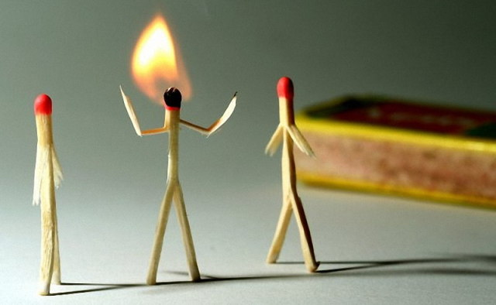
1. Будьте внимательны к себе: это поможет вам своевременно заметить первые симптомы усталости.
2. Любите себя или, по крайней мере, старайтесь нравиться.
3. Подберите дело по себе: сообразно своим склонностям и возможностям. Это позволит вам обрести себя, поверить в свои силы.
4. Перестаньте искать в работе счастье или спасение. Она - не убежище, а деятельность, которая хороша сама по себе.
5. Перестаньте жить за других их жизнью. Живите, пожалуйста, своей. Не вместо людей, а вместе с ними.
6. Находите время для себя, вы имеете право не только на рабочую, но и на частную жизнь.
7. Учитесь трезво осмысливать события каждого дня. Можно сделать традицией вечерний пересмотр событий.
Экспресс-оценка профессионального выгорания.
На следующие предложения отвечайте «да» или «нет».
- Когда в воскресенье в поддень я вспоминаю о том, что завтра снова идти на работу, то остаток выходных уже испорчен.
- Если бы у меня была возможность уйти на пенсию (по выслуге лет, инвалидности), я сделал (а) бы это без промедления.
- Коллеги по работе раздражают меня: невозможно терпеть их одни и те же разговоры.
- То, насколько меня раздражают коллеги, ещё мелочи по сравнению с тем, как выводят меня из равновесия клиенты (пациенты, ученики, посетители, заказчики и т. д.).
- На протяжении последних трёх месяцев я отказывался (-ась) от курсов повышения квалификации, от участия в конференциях и т. д.
- Коллегам (ученикам, посетителям, заказчикам и т. д.) я придумал (а) обидные прозвища (например, «идиоты»), которые использую мысленно.
- С делами по службе я справляюсь «одной левой». Нет ничего такого, что могло бы удивить меня в ней своей новизной.
- О моей работе мне едва ли кто скажет что-нибудь новое.
- Стоит мне только вспомнить о своей работе, как хочется взять и послать её ко всем чертям.
- За последние три месяца мне не попала в руки ни одна специальная книга, из которой я почерпнул (а) бы что-нибудь новенькое.
Подсчитайте количество положительных ответов.
0 – 1 балл – синдром выгорания вам не грозит.
2 – 6 баллов – вам необходимо взять отпуск, отключиться от рабочих дел.
7 – 9 баллов – пришло время решать: либо сменить работу, либо, что лучше, переменить стиль жизни.
10 баллов – положение весьма серьёзное, но, возможно, в вас ещё теплится огонёк; нужно, чтобы он не погас.
Упражнение для быстрого снятия сильного эмоционального напряжения
«Вверх по радуге».
Встаньте, закройте глаза, сделайте глубокий вдох и представьте себе, что этим вдохом вы взбираетесь вверх по радуге, и, вдыхая, съезжайте с нее как с горки. Вдох должен быть максимально полным и плавным, так же как и выдох. Между выдохом и следующим вдохом должна быть небольшая пауза. Повторить 3 раза.

Рекомендации психолога педагогам по предупреждению конфликтных ситуаций на уроке:
Правило 1. Не стоит за каждым отрицательным поступком студента видеть только отрицательные моменты.
Правило 2. Тщательно готовьтесь к уроку, не допускайте даже малейшей некомпетентности в преподавании своего предмета.
Правило 3. Студенты склонны охотнее выполнять распоряжения преподавателя при опосредованном способе воздействия.
Есть два способа воздействия на человека – прямой и косвенный, опосредованный.
Первый способ – традиционный, игнорирующий особенности личности, основан на волевом давлении на психику обучающегося и поэтому НАИМЕНЕЕ эффективный, вызывающий ответное действие (противодействие) негативного характера, хотя прямой способ кажется единственно правильным и даже естественным, логически обоснованным в условиях решения проблемной ситуации в лобовую: потребовать то, что нужно сделать, приказать, наказать виновного и т. д. В итоге возникают напряженные отношения не только между преподавателем и студентом, но и преподавателем и коллективом группы, а также между студентами. До снятия атмосферы напряженности обстановка в группе откровенно нерабочая.
Второй способ – метод косвенного, опосредованного воздействия – более ЭФФЕКТИВНЫЙ, относительно новый. Смысл его в том, что через возбуждение интересов, потребностей и мотивов поведения человека от него можно добиться значительно большего. Именно через побуждение, через стимулы можно поставить студента в такие условия, когда он сам будет действовать в интересах коллектива и общего дела, а одновременно и в интересах собственного самоутверждения как личности. В умении применять опосредованный способ воздействия и состоит профессионально-психологическая подготовка преподавателя высокого уровня.
Правило 4. Студента можно изменить к лучшему с помощью специальных приемов оценки его личности.
Мудрая, педагогически грамотная оценка человека является для него сигналом о социальном продвижении, о благополучном самоутверждении в социально верном направлении, изменяет человека к лучшему (по мнению Н.В. Гоголя, Ф.М. Достоевского, А.С. Макаренко, Н.К. Крупской, В.А. Сухомлинского).
Психологи предлагают следующие правила оценки личности:
1) положительная оценка эффективна в сочетании с высокой требовательностью к человеку;
2) неприемлемы глобальная положительная и глобальная отрицательная оценки;
3) глобальная положительная оценка вызывает чувство непогрешимости, снижает самокритичность, требовательность к себе, закрывает пути для дальнейшего совершенствования;
4) глобальная отрицательная оценка подрывает у студента веру в себя, вызывает отвращение к обучению в техникуме.
• парциальная отрицательная оценка способствует пониманию учеником того, что в данном конкретном случае он совершил ошибку, которую можно исправить, так как для этого имеется достаточно сил и возможностей.
Правило 5. Совместная деятельность сближает людей и повышает их авторитет (если она хорошо организована).
Социальные психологи рекомендуют по возможности чаще использовать совместную деятельность как наиболее эффективную форму организации.
Правило 6. Предусмотрительность и корректность поведения преподавателя снижают напряжение в общении.
Важным профилактическим средством является так называемый ориентировочный стиль поведения, который предполагает предусмотрительность, корректность, предупредительность и т. д. в общении со студентами.
Правила воздействия на личность обучающегося в конфликтной ситуации.
Правило 1. « Два возбужденных человека не в состоянии прийти к согласию » (Дж. Карнеги).
Постарайтесь приложить волевые усилия, чтобы в острой ситуации сдержать себя, ни в коем случае «Не бранитесь и не раздражайтесь» (П. Адамецкий). Подростковая и юношеская аудитория высоко ценит спокойствие, «величавую медлительность» и юмор педагогов в напряженных ситуациях.
Правило 2. « Задержка реакции ».
Не следует сразу же вступать в полемику с оппонентом, особенно если его действия не представляют угрозы для окружающих. Надо сделать вид, что вы как будто не замечаете нарушителя, хотя в то же время даете понять, что его действия находятся под контролем. Суть приема в том, что подчеркивается второстепенность вызывающего поведения обучающегося на фоне мнимого равнодушия и бездействия преподавателя – педагогу вроде бы пока не до него.
«Факт незамечания» явного нарушения позволяет внести некоторую растерянность в действия дезорганизатора и снижает его активность, вносит первые сомнения в сознание остальных обучающихся относительно их позиции: кого поддержать – преподавателя или студента? Оптимальное время задержки – 10–15 с, которые, однако, в ситуации конфликта воспринимаются как более длительный временной промежуток.
Правило 3. «Перевод реакции».
Этот прием также служит для развенчания значительности поступка и личности самого нарушителя, технически реализуется через выполнение преподавателем повседневных действий на уроке (обращение к группе с приветствием, работа с журналом, взгляд в окно и т. д.), несмотря на чрезвычайную обстановку (казалось бы, не терпящую отлагательств). В итоге «герой» конфликта остается наедине с собой, тем самым снижается сам «замысел» борьбы.
Правило 4. «Рационализация ситуации».
Известно, что все то, что стало смешным и неуклюжим в глазах окружающих, теряет силу воздействия и перестает быть опасным. Осмеянный нарушитель как носитель отрицательных групповых норм теряет авторитет в глазах одногруппников, его негативное влияние на группу резко уменьшается, а авторитет и влияние преподавателя, напротив, возрастают. Способность педагога использовать юмор и иронию в конфликтной ситуации быстро разряжает обстановку, а дружный смех присутствующих дозавершает дело: конфликт снимается. Совместные переживания способствуют нравственному оздоровлению всех студентов, в том числе и зачинщика конфликта.
Правило 5. «Парадоксальная реакция».
Постарайтесь при случае использовать коварный замысел студента сорвать урок с пользой (!) для урока. Желательно к тому же поблагодарить нарушителя за помощь (с легкой иронией). Заметим, что преподаватель, успешно использующий это правило, предстает в восприятии студентов как «сильная личность» и приобретает авторитет на длительное время.

Рекомендации педагога – психолога мастерам производственного обучения
по предотвращению и разрешению конфликтных ситуаций

- Постарайтесь называть студента по имени даже тогда, когда вы сердиты на него.
- Обращайте внимание на интонацию своей речи - это первое, на что реагирует ребенок и лишь потом усваивает смысл сказанного. Постарайтесь исключить крик и монотонности речи.
- Умейте слушать и услышать студента, «настроиться на его волну».
- Не упрекайте студента его близкими, неблагополучием в семье.
- В конфликтной ситуации важно сохранять спокойствие, не поддаваться отрицательным эмоциям.
- Помните о своем статусном, возрастном, опытном преимуществе и поэтому берите на себя разрешение конфликта.
- При разговоре со студентами мастеру производственного обучения надо четко звать, что следует сказать (отбор содержания) как сказать (эмоциональная окраска), когда сказать, чтобы достичь цели обращенной к ребенку речи, при ком сказать и зачем сказать (уверенность в результате).

Поведение, которое стимулирует злость и конфликт:

- Повышенный голос.
- Вопли.
- Высказывание «Я здесь главный».
- Настаивание на позиции «Последнее слово мое».
- Использование языка «напряженного тела», например, сжатых рук.
- Нравоучения.
- Сарказм.
- Воздействие на самолюбие.
- Демонстрация превосходства.
- Использование неоправданной физической силы.
- Вовлечение посторонних людей в конфликт.
- Наличие двойного стандарта: «Делай то, что я говорю, а не то, что я делаю».
- Настаивание на том, что вы всегда правы.
- Использование унижений, оскорблений.
- Предостережения.
- Заискивание или угодничество.
- Обобщение, замечания типа: «Все вы дети одинаковые».
- Необоснованные обвинения.
- Ворчание.
- Передразнивание.
- Сравнение с родственниками, другими учениками.
- Командование, требование, доминирование.
- Отчитывание за недопустимое поведение.

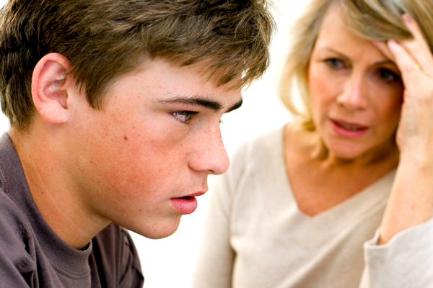
Родителям об особенностях юношеского возраста

Особенности раннего юношеского возраста (15-17 лет).
Ранний юношеский возраст является ответственным переходным периодом в жизни любого человека. Не случайно этот период называют кризисным, он связан с трудностями роста и требует особенно внимательного подхода со стороны родителей и педагогов. Отличительную особенность этой ступени онтогенеза можно выразить словами: «Уже не ребенок, но еще и не взрослый». Личностные изменения проявляются в поведенческих реакциях и суждениях. Это нигилизм, максимализм, эгоцентризм. И между тем, стремление быть не таким, как все. Это удовлетворение потребности утвердиться, заявить о себе как о личности…
Психофизиологические особенности раннего юношества:
- Нервная система нестабильна, именно поэтому молодые люди сравнительно быстро переходят из состояния возбуждения к торможению, отсюда - резкие перепады настроения;
- В организме нарастает функционирование желез внутренней секреции: половой, щитовидной, гипофиза. Именно этот факт влияет на гиперсексуальность и повышенный интерес к противоположному полу;
- Гипофиз влияет на рост костей: движения несколько угловатые, неуклюжие. Это может быть комплексом неполноценности, т.к. у одних процессы взросления происходят медленнее, а у других быстрее;
- Повышенная утомляемость вследствие неразвитости сердечнососудистой и нервной системы может выражаться в негативных поведенческих реакциях: от агрессивности до полной апатии.
Доминирующие виды деятельности в юношеском возрасте:
- Профессиональное самоопределение: выбор и овладение будущей профессией, повышенный интерес к освоению новых профессиональных навыков и умений.
- Межличностные взаимоотношения: потребность в общении и желание быть признанным в референтной (значимой, оказывающей влияние на ребенка) группе.
- Самоидентификация: поиск, эксперименты и изменение внешнего образа.
- Любовные отношения: идеализация партнеров, опыт общения с противоположным полом, начало сексуальной жизни.
- Формирование мировоззрения: оценка окружающих событий, формирование жизненных принципов и ценностей.
- Рефлексия и самоанализ: внутренняя оценка своего «Я-образа», необходимость уединения и дополнительного времени для анализа своих мыслей и поступков.
РЕКОМЕНДАЦИИ ПСИХОЛОГА В ОБЩЕНИИ С ПОВЗРОСЛЕВШИМИ ДЕТЬМИ:

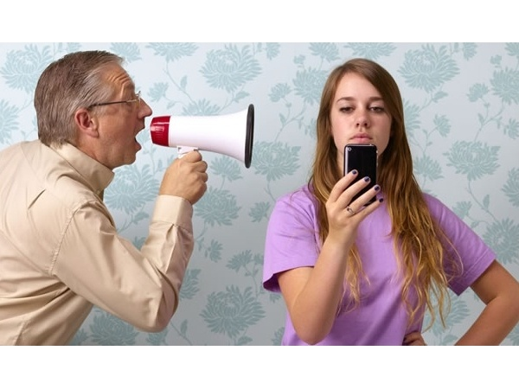
1.Создавайте условия для нормального развития организма ребенка. Состояние психики прямо зависит от физиологических факторов, к которым дети особенно чувствительны. Должен соблюдаться режим труда и отдыха, достаточного сна, времени на свежем воздухе, занятий физкультурой, компьютерных игр. Поэтому привлекайте ребенка в спортивные секции, на танцы, в туристический клуб.

2.Ориентируйтесь на качественное времяпровождение с ребенком, процесс бытового обслуживания (кормление, уборка и т.д.) не являются совместным досугом! Общайтесь с ребенком как можно больше на интересные темы, проводите с ним досуг, привлекайте к интересным делам, ведите с ним диалог. В этом случае ваше мнение останется для него авторитетным, и вы сможете влиять на его взгляды и отношение к себе и к миру.

3. В процессе общения не навязывайте свою точку зрения. Старайтесь создавать атмосферу доверительного высказывания. Спрашивайте у юноши его мнение о тех или иных общественных явлениях, подчеркивайте, что его мысли важны для вас.

4. Старайтесь сохранить семейные традиции. Станьте примером для своего ребенка. Вспомните о тех семейных ценностях и традициях, которые существуют в вашей семье. Если в вашей семье принято уважительное отношение к старшим, приветствуется доброжелательное общение между супругами, юноша наверняка сохранит это в памяти и реализует в собственной семье.

5. Постарайтесь научить ребенка конфликтовать конструктивно и договариваться. Объясните ему, что использование физической силы допустимо только в ответ на агрессию. Воспитание толерантности позволяет избежать серьезных проблем в зрелом возрасте, таких, как насилие в семье, противоправные действия.

6. Вам придётся признать, что период «непререкаемого авторитета родителей» больше никогда не вернётся, поэтому перестаньте командовать и руководить. Это абсолютно проигрышная стратегия взаимоотношений с любым человеком. Попытайтесь заново «заслужить» былой авторитет. На этом пути необходимо руководствоваться тем, что юноша больше не верит абстрактным словам и декларациям, он АНАЛИЗИРУЕТ ваши действия, стратегии, статус.

7. Попробуйте не только слушать ребёнка, но и наблюдать за его реакциями. Подчас его поза, жесты и мимика лучше говорят о его состоянии, чем привычный вербальный (словесный) протест. Задавайте себе вопрос: «ПОЧЕМУ он так неадекватно реагирует?», «Что я могу сделать, чтобы сгладить противостояние?». Поверьте, он не хочет бороться, он хочет разобраться и приглашает Вас последовать за ним.
8. Желание взрослых избежать разговоров на некоторые темы приучает их к мысли, что эти темы запретны. Уклончивая или искаженная информация вызывает необоснованную тревогу. И в то же время не надо давать ту информацию, о которой они не спрашивают, с которой пока не могут справиться эмоционально, которую не готовы осмыслить. Лучший вариант – дать простые и прямые ответы на задаваемые вопросы. Так что и самим родителям надо всесторонне развиваться – не только в области своей специальности, но и в области политики, искусства, общей культуры, чтобы быть для детей примером нравственности, носителем человеческих достоинств и ценностей.
9. Научите ребенка не бояться собственных ошибок. Банальное выражение «не ошибается только тот, кто ничего не делает» помогает это осознать. Желательно показывать опыт «падений и взлётов» на примерах из собственной жизни и жизни других, значимых для ребёнка людей, а не на постоянном проговаривании и бесконечном «разборе его полётов».

10. Юноши часто ставят родителей в тупик своим поведением. В подобных ситуациях вы не должны стараться, во что бы то ни стало устранить нежелательные проявления. В частности, не спешите сразу использовать физическое наказание. Проконсультируйтесь со специалистами, и Вы поймете причины поведения своего ребенка и найдете конструктивные способы коррекции.

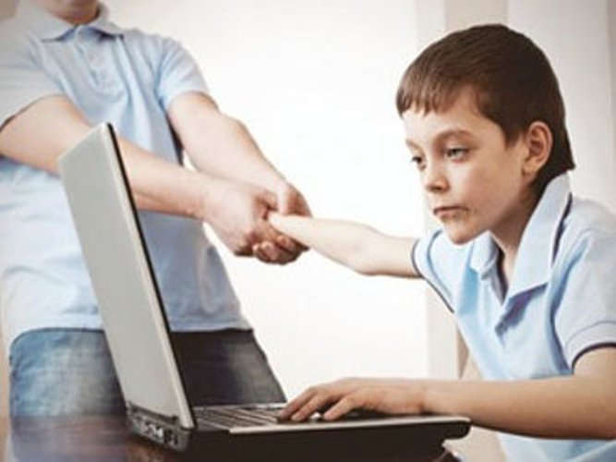
Родителям о компьютерной зависимости
Компьютерные технологии постепенно внедрились в нашу жизнь и заменили очное общение, чтение книг, встречи с друзьями. Достаточно нажать на кнопку - и многие социальные потребности реализуются сиюминутно и виртуально. Следовательно, необходимость действия в реальной жизни сводится к стремлению быстрее оказаться в онлайн…
ПОРА «БИТЬ ТРЕВОГУ», ЕСЛИ:
- Проявляется повышенная раздражительность и агрессивность во время отвлечения ребенка от компьютера. А хорошее настроение на прямую зависит от доступа к компьютеру.
- Возникает замкнутость, стремление находиться в «зоне недоступа» от всех членов семьи и повседневных обязанностей.
- Ребенок может обманывать и скрывать реальные цели долгого пребывания за компьютером: «Готовлю реферат», «Подрабатываю на сайте», «Готовлюсь к уроку» и т.д.
- Появляются проблемы со здоровьем: ребенок худеет, пропуская приемы еды; страдает бессонницей и тревожными реакциями; постоянное нахождение за монитором сопровождаются болями в спине и проблемами со зрением.
- Постепенно увеличивается время пребывания за компьютером, ребенок перестает контролировать свой режим дня.
- В беседе Ваш ребенок употребляют компьютерные термины, заменяя ими слова.
- Домашние обязанности, служебные дела, учебный процесс систематически переносятся на неопределенные сроки и теряют интерес у ребенка.
- Увеличиваются денежные расходы на постоянное обновление программного обеспечения для компьютера или дистанционных оплат за Интернет услуги.
ПРИЧИНЫ ВОЗНИКНОВЕНИЯ АДДИКЦИИ:
- Недостаток общения и теплых эмоциональных отношений в семье. Когда родители (близкие родственники) не уделяют ребенку должного времени, необходимого для ежедневного искреннего участия в жизни ребенка, не интересуются состоянием душевного мира, мало спрашивают о его мыслях и чувствах о том, что действительно волнует и тревожит ребенка, не слышат его. Ведь порой родители сами отвлекают ребенка компьютером.
- Отсутствие у ребенка серьезных увлечений, интересов, хобби, привязанностей, которые не связаны с компьютером.
- Наличие заболеваний, которые являются преградой для полноценной социализации. Если ребенок-инвалид или учится на дому, то компьютер может стать единственным средством общения, получения информации, развлечения.
- Неумение ребенка налаживать желательные контакты с окружающими, отсутствие навыков общения.
- Поиск новых ощущений и впечатлений, когда юноше неинтересно прибывать в реальной жизни, он стремится убежать в виртуальную реальность, где может сам создавать и контролировать ситуацию.
- Общая неудачливость ребенка. В сети Интернет такой ребенок может создать свой образ, противоположный реальному миру: другое имя, внешность и более выгодная самопрезентация.
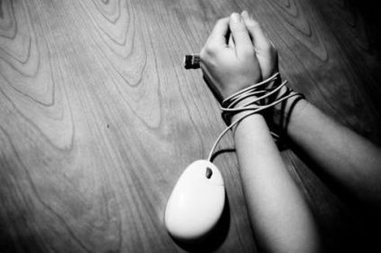
КАК ПОМОЧЬ РЕБЕНКУ?
- Всегда нужно оговаривать время игры ребенка на компьютере и точно сохранять эти рамки. В юношеском возрасте оптимальное время работы за монитором до 3 часов.
- Соблюдайте определенное время отдыха для нервной системы. С 23.00 до 02.00 - обязательные часы сна.
- Увеличьте время ежедневного качественного общения с ребенком.
- Привлеките ребенка к посещению общественных мероприятий, создайте интерес к реальным событиям: театр, выставка, концерт, кинотеатры, встречи с интересными людьми.
- Категорически запрещайте играть в компьютерные игры перед сном. Промежуток между данными действиями должен составлять до 2 часов. Это оптимальное время для успокоения нервной системы ребенка и спокойного сна.
- Тщательно чередуйте физические и умственные нагрузки. Так, один час пребывания за компьютером необходимо сменить на час активных действий.
- Следите, чтобы виртуальное общение не подменяло реальное общение с друзьями. Будьте инициатором гостеприимных встреч его друзей у себя дома.
- Не разрешайте выходить в Интернет бесконтрольно. Установите контролирующие программы на компьютере, смените пароль доступа.
- Обозначьте, что компьютер - это предмет общего семейного пользования, и каждый имеет свободный доступ к нему. Организуйте график работы за компьютером. Введите санкции и наказания за нарушения графика.
- Положительно поощряйте период пребывания без компьютера. Это могут быть новые вещи, книги, необходимые или желанные для ребенка предметы.

